GREENBINAI
GATE 01 — CHỐT ĐỀ TÀI & THIẾT KẾ SẢN PHẨM
Workflow số hóa đăng ký, phê duyệt và điều phối
thu gom rác cồng kềnh tại chung cư

BÁO CÁO HOÀN CHỈNH GATE 01
Brief · PRD · Wireframe/UI Flow · GitHub Repo Setup · AI Log

Tên nhóm | [Điền tên nhóm]
Thành viên | [Điền họ tên và MSSV]
Tên sản phẩm | GreenBinAI — GreenBin Ops
Deadline | 23:59, ngày 02/08/2026
Link nộp | [DÁN LINK GITHUB / GOOGLE DRIVE SAU KHI PUSH]
Ngày lập báo cáo: 02/08/2026
Tài liệu nghiên cứu sản phẩm — không thay thế tư vấn pháp lý hoặc SOP đã được BQL phê duyệt.

0. Thông tin tài liệu & quyết định Gate 01
Hạng mục | Kết luận
Đề tài chốt | GreenBin Ops — workflow thu gom rác cồng kềnh tại chung cư
Economic customer | Trưởng BQL / Property Operations Manager
Người dùng trực tiếp | Cư dân · Lễ tân/BQL · Tổ trưởng/nhân viên vệ sinh
Mức độ bằng chứng | Provisional: có bằng chứng định hướng, chưa đủ validation trực tiếp
Phạm vi MVP | Policy theo tòa · form chuẩn hóa · approval · scheduling rule · work order · audit
Vai trò AI | Gợi ý loại vật phẩm/field thiếu và tra policy; không tự duyệt/chốt lịch

Quyết định quan trọng
Không chọn “AI phân loại mọi loại rác” làm bài toán trung tâm của Gate 01. Bằng chứng thực tế hiện có tập trung mạnh hơn vào đồ cồng kềnh, thiếu kênh đăng ký và trạng thái điều phối rời rạc. [I1][I2]

Khoảng trống chưa được phép che giấu
Nhóm chưa phỏng vấn trực tiếp BQL và nhân viên vệ sinh. Các mục tiêu như giảm 30% thời gian hoặc 90% request đủ field là target pilot, không phải kết quả đã đạt. [I2]

Mục lục
1. Tóm tắt điều hành
2. Cơ sở nghiên cứu và mức độ bằng chứng
3. Quy trình nghiệp vụ phân loại, thu gom và xử lý rác
4. Stakeholder, pain point và lựa chọn khách hàng
5. Customer journey và bài toán sản phẩm
6. Phương án số hóa và phạm vi giải pháp
7. Deliverable 1 — One-page Brief
8. Deliverable 2 — PRD MVP
9. Deliverable 3 — Wireframe & UI Flow
10. Deliverable 4 — GitHub Repo Setup
11. Deliverable 5 — AI Usage Log
12. Kế hoạch validation, metric và kill criteria
13. Kết luận Gate 01 và checklist nộp bài
Phụ lục — Nguồn tham khảo, thuật ngữ và kịch bản trình bày

1. Tóm tắt điều hành
Chốt đúng khách hàng, đúng lát cắt và đúng mức tự động hóa trước khi mở rộng AI.
GreenBinAI ban đầu được mô tả như một hệ thống nhận ảnh/mô tả để phân loại rác, hướng dẫn xử lý và điều phối thu gom. Sau khi đối chiếu actor map, 36 problem observations, bốn bằng chứng cư dân và báo cáo kỹ thuật, đề tài nên được thu hẹp thành một workflow vận hành cụ thể: đăng ký, phê duyệt và điều phối thu gom rác cồng kềnh tại chung cư. [I1][I2][I3]
KHÁCH HÀNG  BQL / đơn vị vận hành | PAIN TRUNG TÂM  Request thiếu dữ liệu & trạng thái rời rạc | VALUE  Work order đủ dữ liệu, có duyệt và audit | AI BOUNDARY  Chỉ hỗ trợ; người thật chốt quyết định

1.1 Vì sao chọn rác cồng kềnh
- Bốn trên bốn trường hợp thực tế trong báo cáo nhóm liên quan đồ cồng kềnh hoặc phòng rác quá tải; ba trường hợp có gốc rễ “không biết bỏ ở đâu/không có kênh đăng ký”. [I2]
- Problem Scan đánh giá track “Pickup Request & Coordination” có actor rõ, workflow rõ, impact đo được và khả năng pilot cao. [I1]
- Pain của cư dân phát sinh theo sự kiện, nhưng BQL phải chịu câu hỏi lặp lại, complaint, trách nhiệm vận hành và có khả năng quyết định ngân sách.
- Phần lớn giá trị MVP đến từ chuẩn hóa workflow và trạng thái; vision/agent chỉ nên là lớp hỗ trợ, không phải điều kiện để sản phẩm hoạt động.

1.2 Problem statement đã chốt
Problem statement
Ban quản lý và đội vệ sinh tại các chung cư phải xử lý yêu cầu thu gom đồ cồng kềnh qua nhiều kênh rời rạc. Yêu cầu thường thiếu loại vật phẩm, kích thước, ảnh, vị trí và thời gian; BQL phải hỏi lại, kiểm tra năng lực thủ công và truyền trạng thái qua nhiều bên. Điều này kéo dài thời gian xác nhận, gây đồ bị đặt sai chỗ, công việc ngoài kế hoạch, missed pickup và khiếu nại.

1.3 Value proposition
Tuyên bố giá trị
Biến một tin nhắn mơ hồ về đồ cồng kềnh thành một work order đủ dữ liệu, được phê duyệt và theo dõi trong một workflow chung.

2. Cơ sở nghiên cứu và mức độ bằng chứng

2.1 Nguồn đầu vào chính
Nguồn | Dùng để trả lời | Mức độ tin cậy / giới hạn
[I1] Problem Scan | Actor map, 36 pain observations, 6 problem candidates, shortlist và validation plan. | Cao cho framing; trung bình cho quy mô pain vì chưa phỏng vấn đủ.
[I2] Báo cáo tổng quan | 4 bằng chứng cư dân, trạng thái sản phẩm, khoảng trống phỏng vấn. | Trung bình; là bằng chứng định tính, chưa có log vận hành.
[I3] Báo cáo Research | Dataset/model/pipeline: VLM, LangGraph, HITL, OR-Tools. | Cao cho option kỹ thuật; thấp cho chứng minh nhu cầu.
Nguồn pháp lý/chính thức | Luật BVMT, hướng dẫn phân loại, quy định Hà Nội, quy chế chung cư. | Cao cho trách nhiệm và nguyên tắc; phải map sang SOP tòa pilot.
Nội quy/sổ tay công khai | Ví dụ khác nhau về giờ, điểm rác, cấm đồ cồng kềnh. | Minh họa; có thể cũ, không dùng thay policy hiện hành.

2.2 Evidence ladder
Mức | Ví dụ trong dự án | Ý nghĩa
E1 — Quy định | Luật, quyết định địa phương, nội quy tòa | Chứng minh trách nhiệm/quy trình bắt buộc; không chứng minh willingness-to-pay.
E2 — Quan sát định tính | Bài đăng cư dân, ảnh phòng rác | Chứng minh hiện tượng tồn tại; chưa biết tần suất và nguyên nhân toàn diện.
E3 — Walkthrough sự kiện thật | 5 request gần nhất từ BQL | Cần thu thập ngay để đo field thiếu, số vòng hỏi lại, thời gian.
E4 — Dữ liệu vận hành | Log 2–4 tuần, SLA, complaint | Chưa có; là nền tảng để tính ROI.
E5 — Cam kết mua/pilot | LOI, người duyệt ngân sách | Chưa có; quyết định commercial validation.

Nguyên tắc báo cáo
Mọi nhận định “nhu cầu cao”, “giảm X%” hoặc “BQL sẽ trả tiền” phải được trình bày là giả thuyết cho đến khi có E3–E5.

3. Quy trình nghiệp vụ phân loại, thu gom và xử lý rác

3.1 Phân loại tại nguồn theo khung pháp lý
Luật Bảo vệ môi trường 2020 quy định chất thải rắn sinh hoạt từ hộ gia đình/cá nhân được phân thành ba nhóm: (1) chất thải có khả năng tái sử dụng, tái chế; (2) chất thải thực phẩm; và (3) chất thải rắn sinh hoạt khác. Hướng dẫn kỹ thuật của cơ quan môi trường làm rõ nhóm thứ ba có thể bao gồm chất thải nguy hại, chất thải cồng kềnh và phần còn lại. [E1][E2]
Nhóm | Ví dụ | Cách chuẩn bị / lưu ý sản phẩm
Tái sử dụng, tái chế | Giấy, bìa carton, kim loại, nhựa phù hợp | Làm sạch/làm ráo theo quy định; chính sách phụ thuộc hạ tầng và vendor.
Chất thải thực phẩm | Thức ăn thừa, phần hữu cơ | Để riêng, hạn chế nước rò rỉ, buộc kín theo nội quy tòa.
Rác sinh hoạt khác | Rác còn lại, nguy hại, cồng kềnh | Cần nhánh xử lý riêng; không mặc định đưa vào phòng rác tầng.

Hàm ý thiết kế
Không thể dùng một câu trả lời chung cho mọi tòa nhà. Hệ thống cần policy theo building_id, phiên bản, ngày hiệu lực, owner và nguồn phê duyệt.

3.2 Luồng rác sinh hoạt thông thường
Quy trình tổng quát dưới đây là mô hình nghiệp vụ tham chiếu. Thực tế phải điều chỉnh theo loại thùng, phòng rác tầng, tần suất thu gom và đơn vị môi trường của từng tòa.
Cư dân phát sinh rác
→ Nhận diện nhóm rác
→ Làm ráo / làm sạch / gấp gọn / buộc kín theo quy định
→ Bỏ vào thùng hoặc phòng rác tầng đúng nhóm
→ Nhân viên vệ sinh thu gom theo ca
→ Chuyển bằng xe đẩy / thang hàng đến phòng rác trung tâm
→ Kiểm tra rò rỉ, sai nhóm hoặc vật nguy hiểm
→ Tập kết trong thùng lớn
→ Bàn giao đơn vị thu gom / vendor
→ Trung chuyển và xử lý: tái chế / hữu cơ / đốt / chôn lấp

3.3 Luồng rác cồng kềnh — trọng tâm sản phẩm
Cư dân phát sinh giường / tủ / nệm / sofa / thiết bị lớn
→ Tra policy của tòa và địa phương
→ Đăng ký với BQL hoặc đơn vị có chức năng
→ Cung cấp ảnh, loại đồ, kích thước, số lượng, vị trí, thời gian
→ BQL kiểm tra loại được nhận, phí, thang hàng, lối đi, điểm tập kết
→ Tổ trưởng / vendor xác nhận nhân lực và phương tiện
→ Người có thẩm quyền duyệt
→ BQL chốt slot và gửi checklist
→ Cư dân tháo / bọc / chờ đúng trạng thái
→ Đội vệ sinh nhận và chuyển đến khu tập kết
→ Bàn giao xử lý / tái sử dụng
→ Cập nhật hoàn tất và lưu bằng chứng

Tại Hà Nội, Quyết định 87/2025/QĐ-UBND có hiệu lực từ 08/01/2026 và đặt ra khung quản lý rác sinh hoạt, trong đó có điểm tập kết và phương thức xử lý rác cồng kềnh. Điều này củng cố nhu cầu tra cứu theo địa phương/tòa, nhưng sản phẩm pilot vẫn phải lấy policy được BQL xác nhận. [E3]

3.4 Ví dụ quy trình công khai tại một số tòa
Tòa / tài liệu | Quy định công khai được dùng để minh họa | Hàm ý cho sản phẩm
An Bình City | Cư dân phân loại và bỏ tại thùng/phòng rác tầng; rác hữu cơ đóng túi, buộc chặt. | Cần hiển thị hướng dẫn chuẩn bị trước khi bỏ.
The Sea — Sun Grand City Hillside | Rác từ phòng rác tầng được chuyển xuống nhà rác tầng 1, vào thùng lớn và bàn giao xe rác. | Cần map điểm chuyển giao nội bộ và ngoài tòa.
The Botanica | Không bỏ đồ cồng kềnh/xà bần tại phòng rác; cư dân liên hệ BQL và có thể trả phí. | Cần booking, fee status và escalation.
The Sóng | Di chuyển đồ cồng kềnh theo khung giờ, hạn chế Chủ nhật/ngày lễ. | Rule slot theo giờ, ngày và thang hàng.
Sunrise Riverside lô G | Tài liệu công khai nêu tần suất thu gom và tách rác nguy hại. | Policy cần nhiều dòng rác và lịch khác nhau.

Cảnh báo nguồn
Các tài liệu tòa nhà công khai có thể đã cũ. Chúng chỉ chứng minh quy trình khác nhau; không được dùng để trả lời cư dân thật nếu chưa được BQL pilot phê duyệt.

3.5 Khoảng cách giữa quy trình đúng và quy trình thực tế
Điểm kiểm soát | Quy trình đúng | Thực tế hiện tại | Hậu quả
Tra quy định | Một nguồn theo tòa, còn hiệu lực | Sổ tay, app, group chat, trí nhớ lễ tân | Hỏi lặp lại; làm sai rồi mới biết
Tạo yêu cầu | Form đủ ảnh/kích thước/số lượng | Tin nhắn tự do, thiếu field | 4–6 vòng hỏi lại là giả thuyết cần đo
Phê duyệt | Rõ người duyệt, lý do và SLA | Nhắn riêng/gọi điện | Chậm; thiếu audit trail
Xếp lịch | Theo ca, thang, capacity, vendor | Gọi từng bên | Hứa lịch sớm hoặc đổi lịch
Thực thi | Work order đầy đủ | Đồ xuất hiện bất ngờ | Tốn công; rủi ro an toàn/PCCC
Trạng thái | Một state machine chung | “Đã nhận” = nhiều cách hiểu | Missed pickup và complaint
Đối soát | Ảnh, timestamp, actor | Báo miệng/ảnh trong chat | Khó báo cáo và truy vết

4. Stakeholder, pain point và lựa chọn khách hàng

4.1 Actor map
Actor | Job-to-be-done | Pain nổi bật | Vai trò trong mua/sử dụng
Cư dân | Bỏ đồ đúng, nhanh, biết phí và lịch | Không biết bỏ ở đâu; trạng thái không rõ; bị từ chối sau khi làm sai | End user; ít khả năng trả tiền trực tiếp
Lễ tân/BQL | Trả lời đúng, duyệt và theo dõi SLA | Câu hỏi lặp lại; request rời rạc; phải hỏi lại nhiều field | Buyer/champion tiềm năng
Tổ trưởng vệ sinh | Phân người, xe và khung giờ | Không có capacity calendar; đồ xuất hiện bất ngờ | Operational champion
Nhân viên vệ sinh | Thực hiện an toàn và đúng lịch | Thiếu ảnh/kích thước; công việc ngoài kế hoạch | Primary user thực thi
Vendor thu gom | Nhận đúng loại/volume/thời gian | Chuyến thất bại; access chưa sẵn sàng | Partner/integration
Chủ đầu tư/đơn vị chuỗi | Chuẩn hóa nhiều tòa, đo cost-to-serve | SOP khác nhau, khó tổng hợp dữ liệu | Khách hàng mở rộng

4.2 Pain point chi tiết
Nhóm | Tình huống cụ thể | Nỗi đau / hậu quả | Chỉ số cần thu
Cư dân | Có tủ/nệm cần bỏ nhưng không tìm thấy hướng dẫn | Bỏ sai chỗ, nhắn nhiều lần, không biết có lịch chưa | Time-to-answer; số kênh; số lần hỏi trạng thái
Vệ sinh | Đồ lớn xuất hiện tại phòng rác không báo trước | Thiếu người/dụng cụ, cản lối, rủi ro vật sắc/điện | Phút ngoài kế hoạch; near-miss; đơn quay lại
Tổ trưởng | Nhiều request nhưng thiếu kích thước/slot | Không phân bổ capacity, thay đổi ca và tuyến | Thời gian lập lịch; reschedule rate
BQL | Yêu cầu nằm ở Zalo/điện thoại/app/sổ | Thất lạc, trùng, câu trả lời không nhất quán | AHT; số channel; complaint; SLA
Vendor | Tới tòa nhưng volume/access khác mô tả | Chờ cổng, chuyến thất bại, tải xe kém | Wait time; failed trip; km/kg

4.3 Chấm điểm phân khúc
Phân khúc | Pain | Tần suất | Tác động tiền/SLA | Quyền mua | Pilot | Tổng
BQL / vận hành một tòa | 5 | 5 | 4 | 4 | 5 | 23/25
Tổ trưởng / đội vệ sinh | 5 | 5 | 4 | 1 | 4 | 19/25
Chủ đầu tư / ESG cấp công ty | 3 | 3 | 4 | 5 | 2 | 17/25
Vendor thu gom | 4 | 3 | 4 | 3 | 3 | 17/25
Cư dân | 4 | 2 | 2 | 1 | 5 | 14/25

Kết luận customer selection
Economic customer: Trưởng BQL/Property Operations Manager. Cư dân là người tạo request; BQL duyệt và chịu SLA; đội vệ sinh thực thi. Điểm số trên là hypothesis score, không phải dữ liệu thị trường.

4.4 Persona chính
Thuộc tính | Persona: Nguyễn Minh Anh — Trưởng BQL
Bối cảnh | Quản lý tòa 700–1.500 căn; 2–5 lễ tân/CSKH; 10–25 nhân viên vệ sinh.
KPI | Complaint, thời gian phản hồi, vệ sinh khu chung, tuân thủ nội quy, chi phí nhân sự/vendor.
Công cụ hiện tại | Điện thoại, Zalo, Excel/Google Sheets, app cư dân có ticket tổng quát.
Nỗi đau | Request thiếu dữ liệu; phải gọi tổ trưởng; trạng thái không nhất quán; khó truy vết.
Nỗi sợ | Công cụ mới tăng thao tác; AI hứa sai lịch; lộ ảnh/số căn hộ; cư dân không dùng.
Trigger | Đồ chặn phòng rác/hành lang; complaint tăng; cần chuẩn hóa nhiều tòa.
Tiêu chí chấp nhận | Không bắt thay app; QR/link nhanh; HITL; policy versioning; audit; có fallback thủ công.

5. Customer journey và bài toán sản phẩm

5.1 Current journey
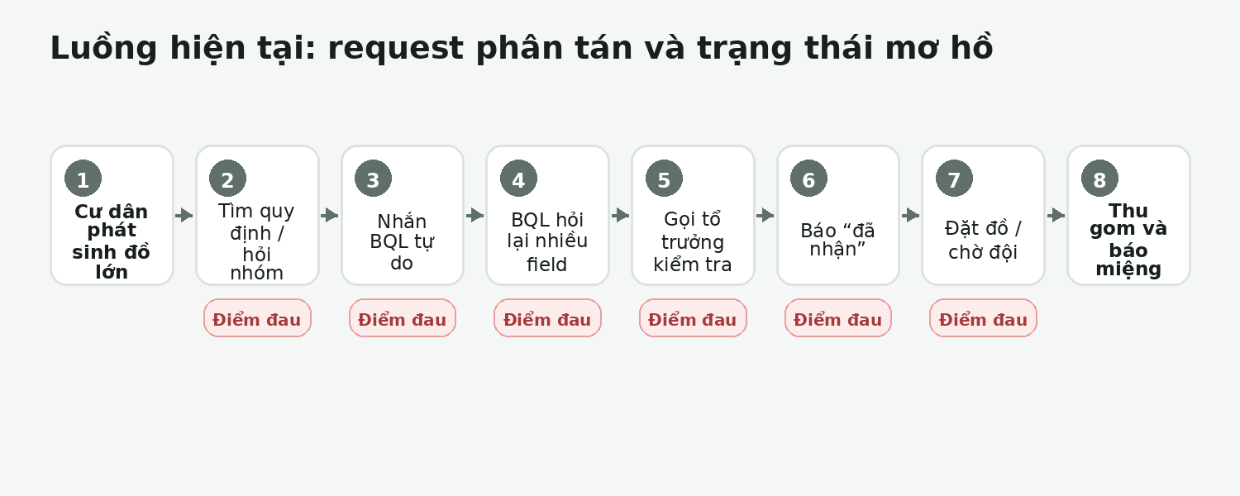
Giai đoạn | Hành động | Pain / câu hỏi chưa được giải quyết | Cơ hội số hóa
Phát sinh | Thay tủ, giường, nệm, dọn nhà | Đồ này thuộc luồng nào? Tòa có nhận không? | Tra policy theo vật phẩm và tòa
Tìm thông tin | Tìm app/group/chat hoặc hỏi lễ tân | Nguồn nào còn hiệu lực? | Một knowledge base được BQL duyệt
Gửi request | Nhắn mô tả tự do | Thiếu ảnh, kích thước, số lượng, vị trí | Form động + AI phát hiện field thiếu
Xác minh | BQL hỏi lại từng phần | Nhiều vòng trao đổi | First-pass completeness
Capacity | BQL gọi tổ trưởng/vendor | Không biết ca, thang, điểm tập kết | Rule calendar + HITL
Thông báo | BQL nói “đã nhận” | Đã nhận hay đã có lịch? | State machine rõ nghĩa
Thực hiện | Cư dân mang đồ xuống; đội xử lý | Sai giờ/vị trí; thiếu người | Work order + checklist + notifications
Đối soát | Báo qua chat hoặc không báo | Khó chứng minh hoàn tất | Ảnh/timestamp/audit

5.2 Future journey
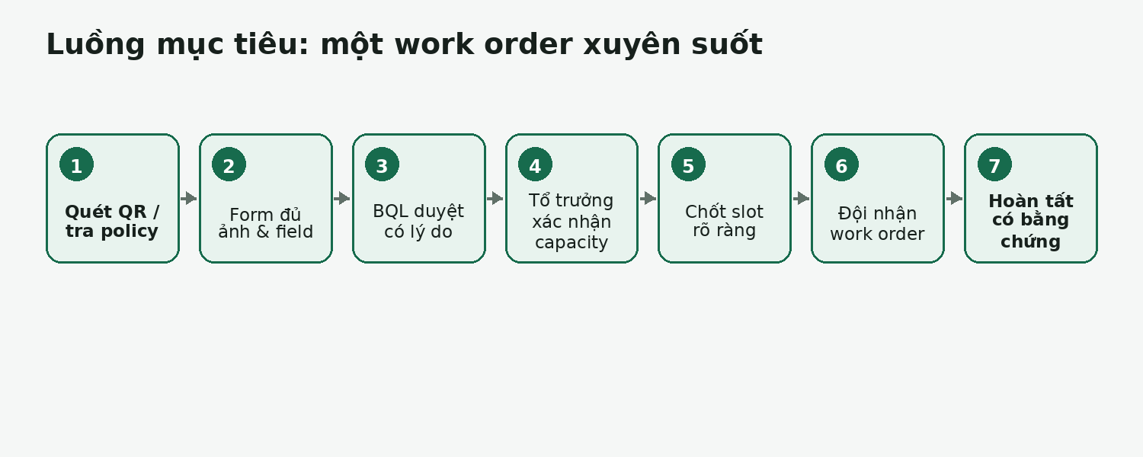
Nguyên tắc trạng thái: không sử dụng một nhãn “Đã xác nhận” cho cả việc BQL đã đọc, đã duyệt và đã có lịch. Mỗi trạng thái phải có actor, timestamp, điều kiện chuyển và thông báo tương ứng.

5.3 Jobs-to-be-done
JTBD cư dân
Khi cần loại bỏ một món đồ lớn, tôi muốn biết tòa có nhận không, cần chuẩn bị gì và đăng ký được một khung giờ chắc chắn, để không phải hỏi nhiều người hoặc đặt đồ sai chỗ.

JTBD BQL
Khi nhận yêu cầu đồ cồng kềnh, tôi muốn request đã đủ dữ liệu và được đưa qua đúng người duyệt/capacity, để phản hồi cư dân nhanh, giảm complaint và có bằng chứng vận hành.

JTBD đội vệ sinh
Khi bắt đầu ca, tôi muốn thấy work order có ảnh, kích thước, vị trí, nhân lực và thời gian, để thực hiện an toàn, không phải quay lại hoặc xử lý việc bất ngờ.

6. Phương án số hóa và phạm vi giải pháp

6.1 Ba lớp giải pháp
Lớp | Chức năng | Giá trị | Quyết định Gate 01
Workflow nền tảng | Policy, form, state machine, approval, work order, audit | Giải phần lớn pain ngay cả khi không có AI | MUST
AI assist | Gợi ý category, trích field, hỏi bổ sung, RAG policy | Giảm thao tác với mô tả/ảnh tự do | SHOULD; có fallback
Optimization | Capacity rule, gộp tuyến, OR-Tools khi đủ dữ liệu | Giảm reschedule và chuyến rỗng | COULD sau pilot

6.2 Kiến trúc MVP
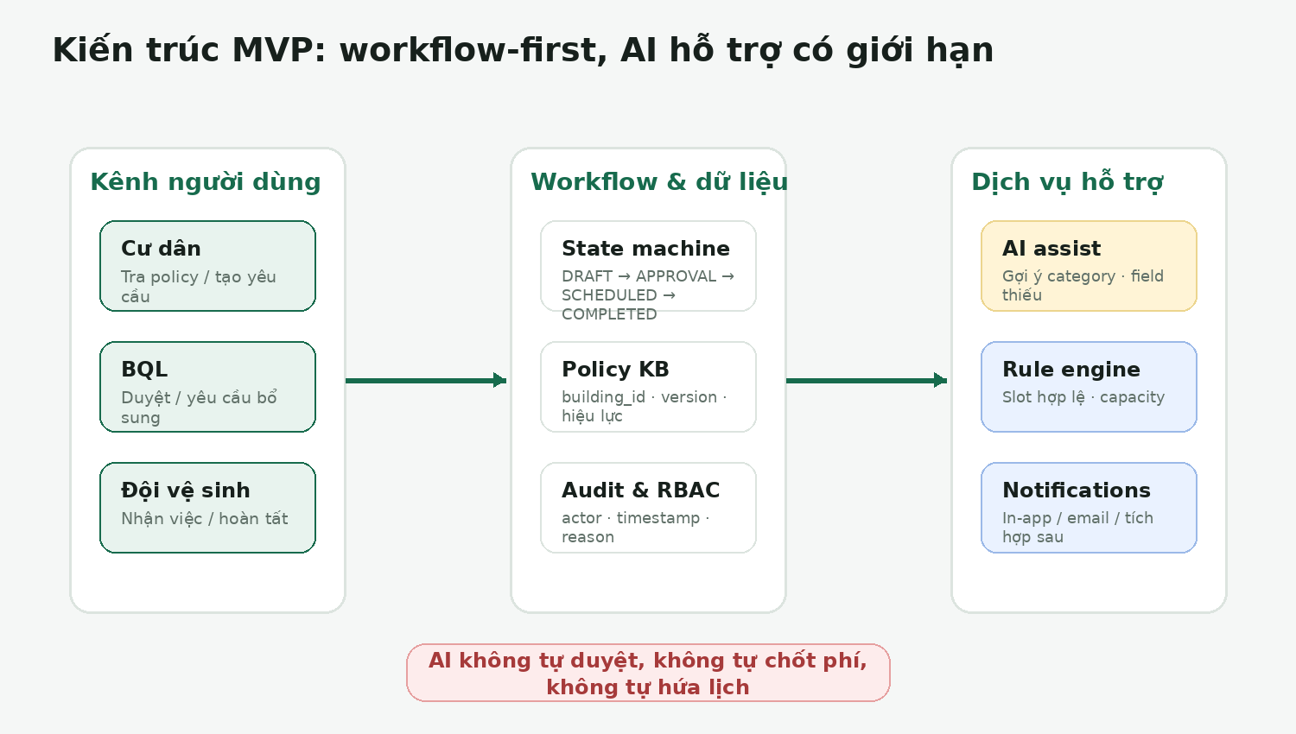

6.3 AI boundary và Human-in-the-loop
Hành động | AI được phép | AI không được phép / HITL
Nhận diện vật phẩm | Gợi ý category, confidence, nguy cơ | Không kết luận chắc chắn khi ảnh mơ hồ; nghi nguy hại → BQL
Hoàn thiện request | Phát hiện field thiếu, tạo câu hỏi | Cư dân phải xác nhận field trích từ ảnh
Tra policy | Trả lời từ policy còn hiệu lực, kèm nguồn | Không dùng kiến thức chung thay policy tòa
Phê duyệt | Triage/cảnh báo | Không approve/reject request rủi ro hoặc khối lượng lớn
Phí và lịch | Hiển thị rule/slot khả dụng | Không tự chốt phí/lịch khi chưa có người xác nhận
Báo cáo | Tóm tắt dữ liệu gốc | Không tạo số liệu thiếu hoặc suy đoán thành fact

6.4 Non-goals Gate 01/MVP
- Camera giám sát liên tục tại phòng rác hoặc chấm điểm căn hộ.
- AI tự phê duyệt request, tự chốt phí hoặc tự hứa lịch.
- Huấn luyện model ảnh riêng trước khi chứng minh workflow và có bộ ảnh thật.
- Tối ưu tuyến toàn thành phố hoặc marketplace vendor đầy đủ.
- Dashboard ESG phức tạp khi dữ liệu workflow chưa ổn định.

7. Deliverable 1 — One-page Brief
PROBLEM  BQL và đội vệ sinh nhận yêu cầu bỏ giường, tủ, nệm, sofa, thiết bị lớn qua Zalo, điện thoại, app hoặc sổ trực. Request thiếu ảnh/kích thước/số lượng/vị trí/thời gian, làm phát sinh hỏi lại, đổi lịch và đồ bị đặt sai chỗ. | EVIDENCE  4/4 bài thực tế thuộc luồng cồng kềnh/quá tải; 3/4 có gốc rễ không biết bỏ ở đâu/không có kênh chính thức. Quy định và sổ tay tòa cho thấy BQL chịu trách nhiệm và policy khác nhau. Chưa có phỏng vấn BQL/vệ sinh.
CUSTOMER  Buyer/champion: Trưởng BQL hoặc Property Operations Manager của tòa 700–1.500 căn. Users: cư dân, lễ tân/BQL, tổ trưởng và nhân viên vệ sinh. | SOLUTION  Mobile web/PWA: tra policy, gửi request có cấu trúc, checklist, theo dõi trạng thái. BQL duyệt/gán slot; vệ sinh nhận work order và hoàn tất. AI chỉ gợi ý loại đồ/field thiếu.
VALUE PROPOSITION  “Biến một tin nhắn mơ hồ về đồ cồng kềnh thành work order đủ dữ liệu, được duyệt và theo dõi trong một workflow chung.” | MVP  Policy + QR; form ảnh/category/size/quantity/location/window; state machine; BQL inbox; work list; notifications; audit/RBAC.
SUCCESS  ≥90% request đủ field; ≤2 vòng trao đổi; giảm ≥30% thời gian xác nhận; giảm ≥30% đồ xuất hiện không báo trước; 100% request lớn/nguy hại có người duyệt. | NON-GOALS  Camera giám sát; AI tự duyệt; tối ưu tuyến quy mô thành phố; train model riêng; dashboard ESG phức tạp.
NEXT VALIDATION  Phỏng vấn 2 BQL, 2 vệ sinh, 5 cư dân; walkthrough 5 request; xin policy hiện hành; đo log 2–4 tuần và willingness-to-pay. | GATE DECISION  GO có điều kiện: chốt scope và thiết kế; không được tuyên bố PMF/ROI trước khi hoàn thành validation trực tiếp.

8. Deliverable 2 — PRD MVP
Phiên bản Gate 01 / product hypothesis.

8.1 Thông tin sản phẩm
Trường | Nội dung
Product | GreenBin Ops — module thuộc GreenBinAI
Primary customer | Ban quản lý / đơn vị quản lý vận hành chung cư
Platforms | Mobile web/PWA cho cư dân và nhân viên; dashboard web cho BQL
Objective | Chuẩn hóa đăng ký, phê duyệt, xếp lịch và hoàn tất thu gom rác cồng kềnh.
North-star MVP | Tỷ lệ request được xác nhận mà không cần hỏi lại ngoài hệ thống.

8.2 User roles & permissions
Role | Quyền chính
Resident | Tra policy; tạo/sửa request trước duyệt; xác nhận AI field; theo dõi/cancel theo rule.
Reception/BQL | Inbox; request info; approve/reject; gán slot/đội; cập nhật policy/phí.
Sanitation lead/staff | Xem work order; nhận việc; báo sự cố; hoàn tất bằng ảnh/ghi chú.
Admin | Cấu hình tòa, role, retention, integrations và audit export.

8.3 Core use cases & acceptance
ID | Use case | Acceptance criteria
UC-01 | Tra quy định | Chỉ trả policy còn hiệu lực; thiếu dữ liệu → “Cần BQL xác nhận”; hiển thị nguồn/owner.
UC-02 | Tạo request | Bắt buộc building, unit/contact, category, quantity, size, location, windows, photo/waiver, consent; AI field phải được xác nhận.
UC-03 | Triage & approval | Mọi action có actor/timestamp/reason; request lớn/nguy hại cần role ủy quyền.
UC-04 | Scheduling | Hiển thị slot theo giờ vận chuyển, ca, thang, capacity, điểm tập kết, vendor; lịch cuối do người thật xác nhận.
UC-05 | Execution | Nhân viên nhận việc, báo không thể thực hiện, hoàn tất bằng ảnh/ghi chú.
UC-06 | Notifications | Cư dân nhận trạng thái need info, approved, scheduled, rescheduled, in progress, completed/rejected.
UC-07 | Policy management | Owner, version, effective_from/to, fee, accepted items, hours, contact, escalation.

8.4 State machine
DRAFT
→ SUBMITTED
→ NEED_INFO → SUBMITTED
→ PENDING_APPROVAL
→ APPROVED_UNSCHEDULED
→ SCHEDULED
→ IN_PROGRESS
→ COMPLETED
Nhánh ngoại lệ: REJECTED · CANCELLED · RESCHEDULE_REQUIRED

8.5 Functional requirements
ID | Requirement | Priority
FR-01 | QR/link không cần cài app | Must
FR-02 | Form động theo loại vật phẩm | Must
FR-03 | Upload ảnh, nén và tước metadata | Must
FR-04 | Policy theo building_id và version | Must
FR-05 | Inbox BQL có filter trạng thái/rủi ro | Must
FR-06 | HITL tại approval và lịch | Must
FR-07 | Work order cho vệ sinh | Must
FR-08 | Audit log và export | Must
FR-09 | Thông báo in-app/email; Zalo/SMS sau | Should
FR-10 | AI gợi ý category/field thiếu | Should
FR-11 | OR-Tools/gộp tuyến | Could
FR-12 | Dashboard ESG | Won’t in MVP

8.6 Non-functional requirements
- P95 tải màn hình dưới 2,5 giây trên mạng di động phổ biến.
- RBAC: cư dân chỉ xem request thuộc căn hộ/tài khoản được xác thực.
- Ảnh được tước EXIF; retention cấu hình; truy cập ảnh được log.
- Audit log không sửa/xóa trực tiếp bởi user thường; có export CSV.
- Font luồng chính tối thiểu 16px, contrast hướng WCAG AA.
- Vision/API lỗi không được chặn form thủ công.

8.7 Analytics events & metrics
Nhóm | Events / metric
Funnel | policy_viewed → request_started → request_submitted → approved → slot_confirmed → completed
Primary | First-pass completeness rate
Speed | Median submit→confirm; BQL handling time; completion SLA
Quality | Need-info rate; reschedule/missed pickup; unscheduled dumping
Adoption | Form completion; resident gọi lễ tân sau submit; staff work-order completion
Experience | Resident CSAT; BQL/staff qualitative feedback

8.8 Release criteria
- Policy tòa pilot được BQL ký/xác nhận phiên bản.
- 10 test request end-to-end qua ba role.
- Không có đường dẫn để AI tự chuyển sang APPROVED hoặc SCHEDULED.
- Audit/export hoạt động; có quy trình xóa dữ liệu và xử lý sự cố.
- Form thủ công hoạt động khi vision/API không sẵn sàng.

9. Deliverable 3 — Wireframe & UI Flow

9.1 UI flow tổng thể
CƯ DÂN
Quét QR / mở link → Tra policy → Chọn “Đồ cồng kềnh” → Nhập ảnh/field
→ Xem checklist → Xác nhận → Theo dõi trạng thái
BQL
Inbox → Kiểm tra policy/field/risk → Yêu cầu bổ sung hoặc duyệt
→ Kiểm tra capacity → Gán slot/đội → Theo dõi thực hiện
ĐỘI VỆ SINH
Danh sách theo ca → Nhận việc → Báo sự cố / thực hiện
→ Ảnh + ghi chú → Hoàn tất

9.2 Wireframe cư dân
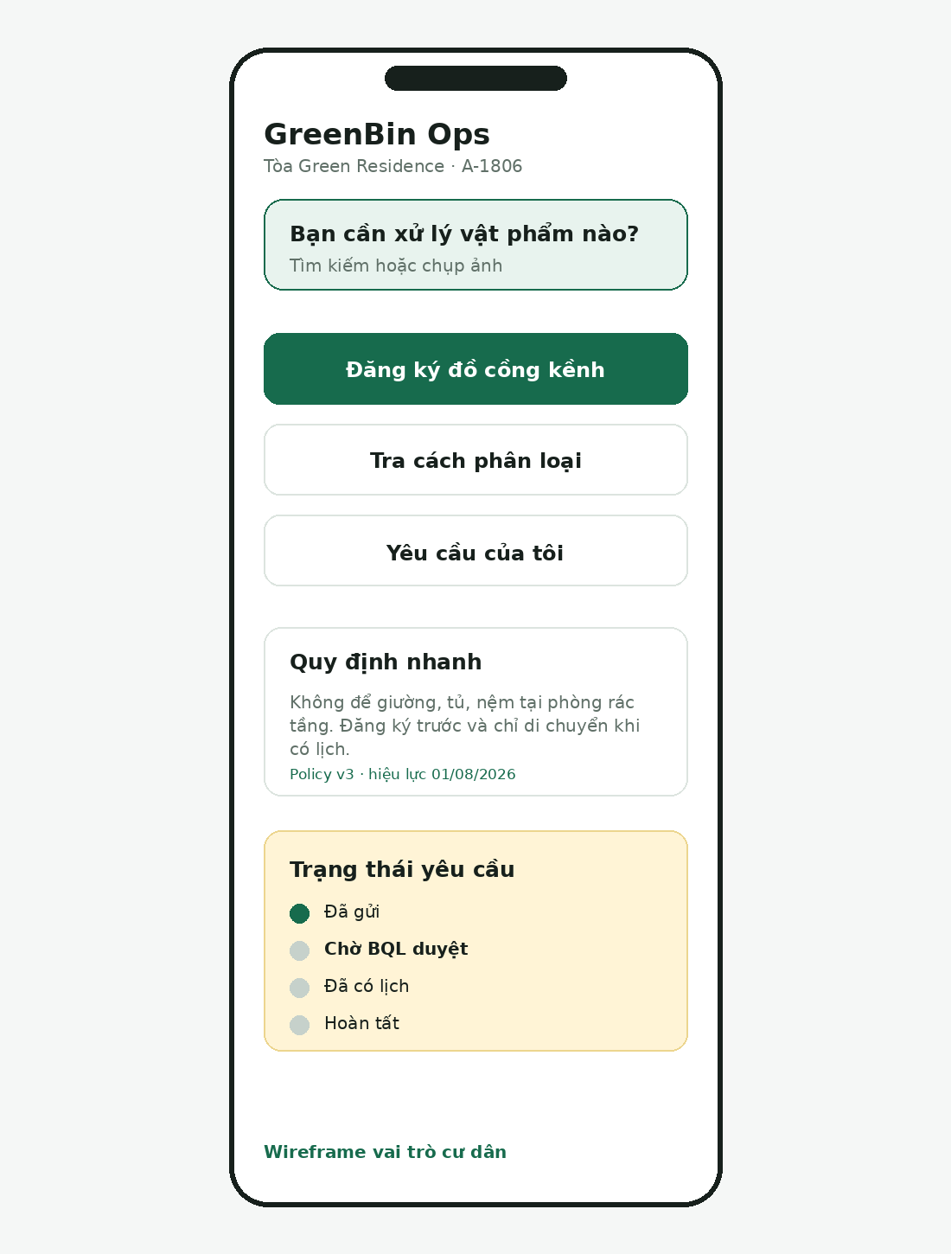
Thiết kế ưu tiên QR/link không cần cài ứng dụng; ngôn ngữ hành động rõ; policy version hiển thị; cảnh báo cư dân chỉ mang đồ xuống khi trạng thái là “Đã có lịch”.

9.3 Wireframe Ban quản lý
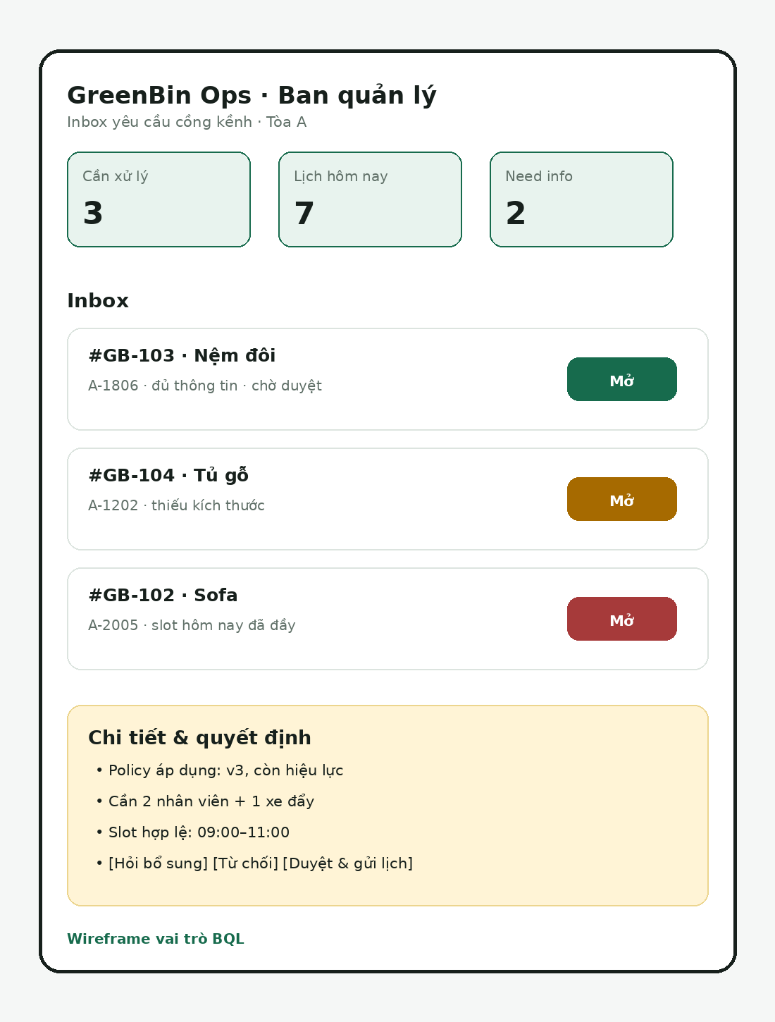
Inbox phải phân biệt “thiếu thông tin”, “rủi ro”, “slot đầy” và hiển thị policy áp dụng. Mọi quyết định duyệt/từ chối/đổi lịch cần lý do và audit.

9.4 Wireframe đội vệ sinh
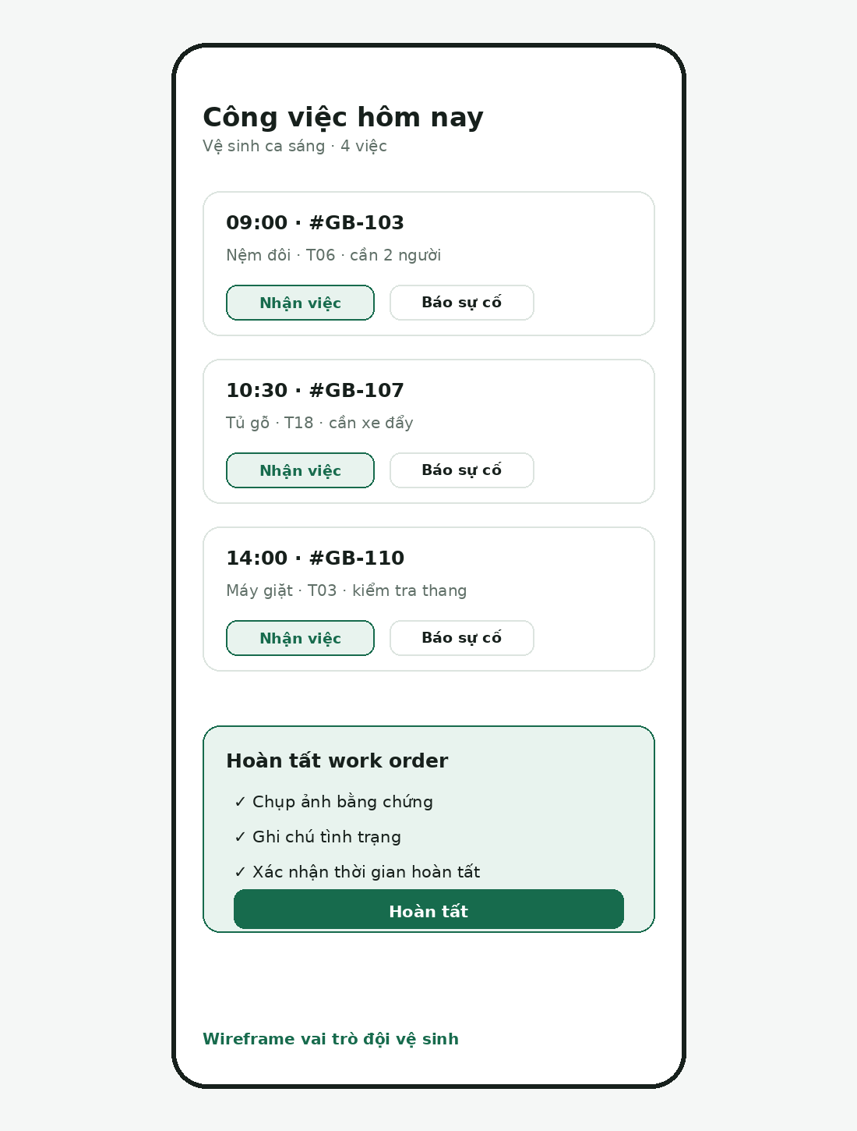
Màn hình nhân viên chỉ giữ thông tin cần cho ca: giờ, vị trí, ảnh, kích thước, số người/dụng cụ và thao tác nhận việc–báo sự cố–hoàn tất.

9.5 Accessibility & usability rules
- Không dùng màu là tín hiệu trạng thái duy nhất; luôn có nhãn chữ.
- Form mục tiêu hoàn thành dưới 2 phút; chỉ hỏi field có tác dụng quyết định.
- Không dùng trạng thái mơ hồ; cư dân phải hiểu rõ khi nào được mang đồ xuống.
- Hỗ trợ người cao tuổi/cư dân nước ngoài bằng ngôn ngữ đơn giản và icon minh họa.

10. Deliverable 4 — GitHub Repo Setup

10.1 Cấu trúc gói nộp
greenbin-gate01/
├── README.md
├── AI_LOG.md
├── .env.example
├── .gitignore
├── docs/
│ ├── 00_research_report.md
│ ├── 01_one_page_brief.md
│ ├── 02_PRD.md
│ ├── 03_wireframe_ui_flow.md
│ ├── 04_validation_plan.md
│ ├── 05_evidence_matrix.md
│ └── 06_sources.md
├── prototype/index.html
├── schemas/pickup_request.schema.json
├── data/sample_requests.json
└── scripts/check_gate01.py

10.2 Lệnh khởi tạo và push
git init
git add .
git commit -m "chore: initialize GreenBin Ops Gate 01"
git branch -M main
git remote add origin <YOUR_GITHUB_REPO_URL>
git push -u origin main

10.3 README tối thiểu phải có
- Scope chốt, economic customer, primary users và lý do chọn.
- Danh sách deliverables và đường dẫn từng file.
- Cách mở prototype: mở prototype/index.html.
- Cách chạy kiểm tra gói: python scripts/check_gate01.py.
- Trạng thái bằng chứng: provisional; nêu rõ phần chưa phỏng vấn.

10.4 Submission link
Link nộp duy nhất
DÁN LINK REPO GITHUB HOẶC GOOGLE DRIVE TẠI ĐÂY SAU KHI PUSH. Repo phải chứa đủ Brief, PRD, Wireframe/UI Flow, setup và AI Log.

Gói ZIP đã được chuẩn bị trong phiên làm việc: GreenBin_Ops_Gate01_2026-08-02.zip. Khi đưa lên GitHub, nên giữ lịch sử commit thể hiện quá trình xây dựng thay vì chỉ upload một file ZIP.
11. Deliverable 5 — AI Usage Log
Ngày | Tool/model | Nhiệm vụ | Đầu vào | Output sử dụng | Human verification
02/08/2026 | ChatGPT GPT-5.6 Thinking | Tổng hợp ba báo cáo và chốt customer/problem | I1, I2, I3, nguồn web | Research, brief, PRD, wireframe, validation plan | Kiểm tra không biến suy luận thành fact
02/08/2026 | Web research | Kiểm tra quy định chính thức hiện hành | Luật BVMT, QĐ Hà Nội, hướng dẫn môi trường/BXD | Legal/process framing | Kiểm tra hiệu lực và policy tòa pilot
02/08/2026 | ChatGPT | Chấm điểm phân khúc | Actor map + bằng chứng | Customer selection | Điểm là hypothesis; cần interview/log
02/08/2026 | ChatGPT + code | Thiết kế repo/prototype/doc | PRD MVP | HTML prototype, schema, docs, DOCX | Usability/security review trước dữ liệu thật

11.1 Quyết định có AI hỗ trợ
- Thu hẹp từ umbrella problem sang rác cồng kềnh.
- Chọn BQL/đơn vị vận hành là economic customer.
- Chọn workflow-first; AI vision là optional assist.
- Đặt HITL tại phê duyệt và xác nhận lịch.

11.2 Claims chưa được validate
- Số request trung bình mỗi tòa/tháng.
- Số lượt trao đổi/request và thời gian xử lý.
- Mức giảm 30% và first-pass completeness 90%.
- Willingness-to-pay và người duyệt ngân sách.

11.3 Quy tắc an toàn dữ liệu
- Không đưa ảnh cư dân thật vào dịch vụ mô hình ngoài khi chưa có consent/DPA.
- Không lưu chain-of-thought; AI Log chỉ lưu mục tiêu, nguồn, output và bước kiểm chứng.
- Policy trả lời cư dân phải có owner, version và ngày hiệu lực.
- Ảnh phải tước EXIF, áp retention và phân quyền.
12. Kế hoạch validation, metric và kill criteria

12.1 72 giờ đầu sau Gate 01
Đối tượng | Số lượng mục tiêu | Điều cần kiểm chứng
Trưởng/phó BQL hoặc lễ tân lâu năm | 2 | Tần suất request, channel, field thiếu, approval, SLA, buyer.
Tổ trưởng/nhân viên vệ sinh | 2 | Công việc bất ngờ, capacity, thông tin tối thiểu, safety.
Cư dân từng bỏ đồ lớn trong 12 tháng | 5 | Tra thông tin, số lần hỏi, trải nghiệm status/privacy.
Vendor thu gom | 1 nếu có | Volume accuracy, access, failed trip, fee/slot.

12.2 Câu hỏi phỏng vấn trọng tâm
- “Cho tôi xem 5 request cồng kềnh gần nhất; từng request đi qua những bước nào?”
- “Field nào thường bị thiếu và phải hỏi lại bao nhiêu lần?”
- “Ai quyết định tòa có nhận, phí và khung giờ?”
- “Lần gần nhất đồ lớn xuất hiện không báo trước gây ảnh hưởng gì?”
- “App hiện có đã giải quyết gì và chưa giải quyết gì?”
- “Nếu giảm 30% thời gian xử lý, ai có quyền duyệt pilot/ngân sách?”

12.3 Baseline & pilot
Giai đoạn | Thiết kế
Baseline 2–4 tuần | Số request; channel; số message/call; submit→confirm; field thiếu; reschedule/missed pickup; complaint.
Pilot | 1 tòa, 4 tuần; toàn bộ request hoặc tối đa 50–100 request; tuần 0 setup policy/baseline, tuần 1–3 vận hành, tuần 4 review.
Test prototype | Task: “Bạn có tủ gỗ 1,8m cần bỏ thứ Bảy”; đo time-on-task, field bỏ sót, hiểu trạng thái, mức tin vào fee/slot.

12.4 Pass / kill criteria
Quyết định | Tiêu chí
PASS — tiếp tục | Đạt ít nhất 3/4: ≥10 request/tòa/tháng hoặc ≥20 câu hỏi/tháng; ≥40% request thiếu field; median confirm >2 giờ hoặc >3 lượt; BQL đồng ý pilot/cung cấp policy.
PIVOT | Gốc rễ là thiếu vendor/điểm tập kết, không phải workflow → chuyển sang marketplace/vendor coordination hoặc integration.
KILL module độc lập | <3 request/tháng, hầu như không complaint; app hiện tại đã có form+approval+capacity+status và BQL hài lòng.
NO-GO cho AI/RAG | BQL không cung cấp policy hiện hành hoặc không cho phép dữ liệu tối thiểu.

12.5 Target metrics — chưa phải kết quả
Metric | Target pilot
First-pass completeness | ≥90% request đủ field trước inbox BQL
Vòng trao đổi | Trung vị ≤2/request
Thời gian xác nhận | Giảm ≥30% so với baseline
Unscheduled dumping | Giảm ≥30%
Traceability | ≥95% work order có owner + state; 100% request lớn/nguy hại có người duyệt
Self-service | ≥70% cư dân hoàn thành form không gọi lễ tân

13. Kết luận Gate 01 và checklist nộp bài
Gate decision — GO có điều kiện
Nhóm đã có problem framing, customer hypothesis, workflow, Brief, PRD, Wireframe/UI Flow, repo scaffold và AI Log. Scope phù hợp để nộp Gate 01. Điều kiện tiếp theo là hoàn thành phỏng vấn BQL/vệ sinh và thay target mô phỏng bằng baseline thật.

13.1 Checklist deliverables
Deliverable | Vị trí | Trạng thái
Brief | Hoàn chỉnh trong Mục 7 và file docs/01_one_page_brief.md | ✓
PRD | Hoàn chỉnh trong Mục 8 và file docs/02_PRD.md | ✓
Wireframe/UI Flow | Mục 9 + prototype/index.html | ✓
GitHub Repo Setup | Mục 10 + README + check script | ✓
AI Log | Mục 11 + AI_LOG.md | ✓
Một link nộp | Cần push repo/Drive và điền vào bìa/README | CHƯA ĐIỀN
Validation trực tiếp | Cần ít nhất 1 BQL + 1 vệ sinh trước khi claim nhu cầu | ĐANG THIẾU

13.2 Thông điệp chốt khi báo cáo
Thông điệp 30 giây
Chúng tôi không bắt đầu từ “AI nhận diện rác”, mà bắt đầu từ actor bị kẹt. Bằng chứng hiện có cho thấy lát cắt đau nhất là đồ cồng kềnh: cư dân không biết bỏ ở đâu, BQL nhận request thiếu dữ liệu và đội vệ sinh bị động. GreenBin Ops chuẩn hóa toàn bộ luồng thành work order có policy, approval, slot và audit; AI chỉ hỗ trợ khi tạo giá trị và mọi quyết định rủi ro đều có người xác nhận.

Phụ lục A. Danh mục nguồn và mã trích dẫn

A.1 Tài liệu nội bộ nhóm
[I1] T075 — Problem Scan & Problem Statement Candidates: actor map, 36 observations, problem candidates, shortlist và validation plan.
[I2] Báo cáo tổng quan — GreenBin AI (VHR-17): trạng thái sản phẩm, bốn bằng chứng cư dân và khoảng trống phỏng vấn.
[I3] Bao_cao_Research.pdf: dataset, VLM/model options, LangGraph/HITL và OR-Tools; dùng như technical options, không phải demand evidence.

A.2 Văn bản/nguồn chính thức
[E1] Luật Bảo vệ môi trường 72/2020/QH14 — Hiệu lực từ 01/01/2022.
[E2] Hướng dẫn kỹ thuật phân loại CTRSH — Công văn 9368/BTNMT-KSONMT
[E3] Hà Nội — Quyết định 87/2025/QĐ-UBND — Có hiệu lực 08/01/2026.
[E4] Bộ Xây dựng — Thông tư 05/2024/TT-BXD / Quy chế quản lý chung cư — Cần kiểm tra văn bản hợp nhất/hiệu lực tại pilot.
[E5] TP.HCM — Quyết định 58/2025/QĐ-UBND

A.3 Tài liệu tòa nhà công khai — chỉ để minh họa
[B1] An Bình City — Nội quy quản lý, sử dụng nhà chung cư
[B2] The Botanica — Sổ tay hướng dẫn cư dân
[B3] The Sóng — Apartment Regulations
[B4] The Sea — Q&A hệ thống thu gom từng tầng
[B5] Sunrise Riverside lô G — Tài liệu hội nghị nhà chung cư

A.4 Nghiên cứu/học thuật và kỹ thuật
[R1] JICA — Waste Management Challenges and Lessons Learned — Tham khảo bài học triển khai 3R và gánh nặng vận hành.
[R2] TrashNet dataset
[R3] TACO dataset
[R4] ZeroWaste-f dataset
[R5] Waste-Bench — Benchmark, không phải dữ liệu chứng minh nhu cầu.
Lưu ý trích dẫn
Các URL pháp lý/tòa nhà trong phụ lục cần được nhóm mở và kiểm tra lại trước khi nộp. Khi pilot thật, chỉ policy do BQL cung cấp và xác nhận mới là nguồn sự thật cho câu trả lời cư dân.

Phụ lục B. Thuật ngữ & kịch bản trình bày

B.1 Thuật ngữ
Thuật ngữ | Giải thích
BQL | Ban quản lý/đơn vị quản lý vận hành tòa nhà.
HITL | Human-in-the-loop: người có thẩm quyền xác nhận hành động rủi ro.
Policy KB | Kho quy định theo tòa, có owner/version/ngày hiệu lực.
First-pass completeness | Tỷ lệ request đủ dữ liệu ngay trước lần đầu vào inbox BQL.
Work order | Phiếu công việc chứa vật phẩm, vị trí, slot, người thực hiện và trạng thái.
Unscheduled dumping | Đồ bị đặt tại khu chung/phòng rác khi chưa có lịch được xác nhận.

B.2 Kịch bản báo cáo 5 phút
Thời lượng | Nội dung
0:00–0:40 | Bối cảnh và bằng chứng: bốn case thực tế đều nghiêng về đồ cồng kềnh/quá tải.
0:40–1:30 | Quy trình hiện tại và điểm kẹt: tìm policy, request thiếu field, approval/capacity, trạng thái.
1:30–2:15 | Chọn customer: BQL là buyer, cư dân và vệ sinh là users.
2:15–3:20 | Giải pháp và demo flow: policy → form → approval → slot → work order → audit.
3:20–4:10 | AI boundary: chỉ assist; HITL tại duyệt và lịch; fallback không vision.
4:10–5:00 | Metric, validation tiếp theo và Gate decision GO có điều kiện.

